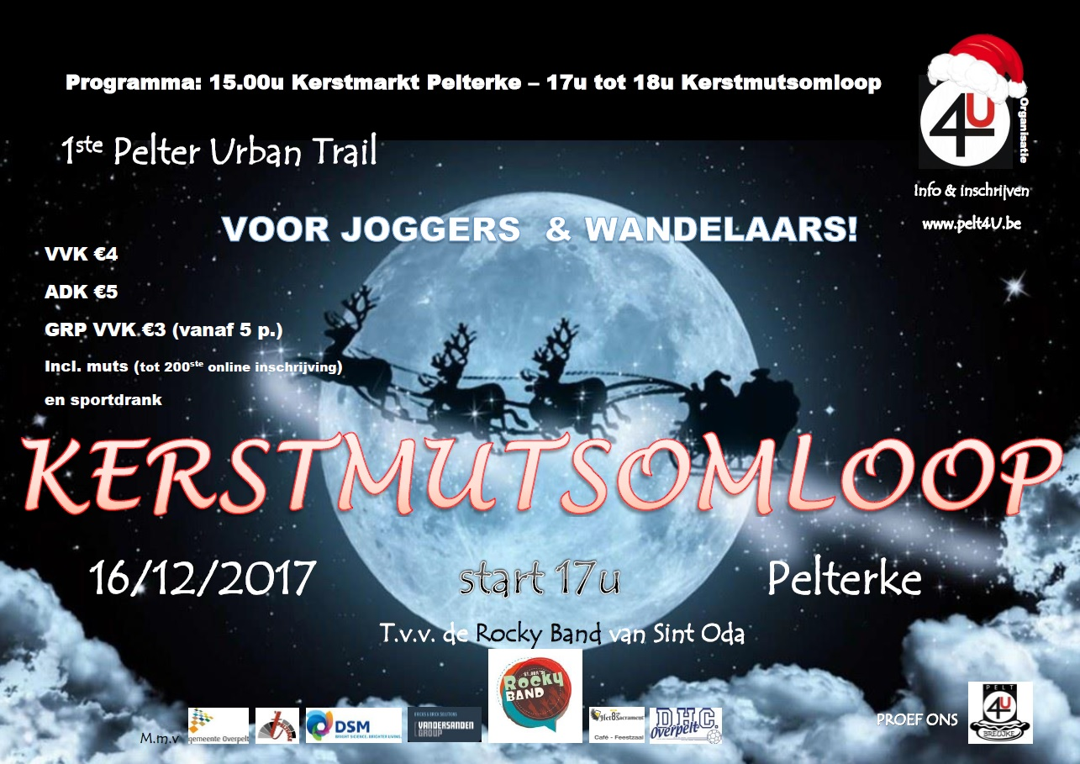

kerstutsenomloop
De Kerstmutsomloop is een parcours van ongeveer 2,5km lang en loopt door het dorpscentrum van Overpelt. Al bewegend kennis maken met enkele gebouwen in Overpelt waar je misschien nog niet geweest bent! We denken maar aan sportcentrum De Bemvoort, Palethe, ’t Pelterke, lagere school De Linde, ‘t 8ste sacrament, het gemeentehuis, het OCMW en Pelle Melle.
We proberen van de omloop een echte Kerstomloop te maken, met kerstversiering en kerstverlichting. We hopen onderweg ook voor wat animatie te kunnen zorgen, zodat het een gezellige en unieke beleving wordt.
De Kerstmutsomloop duurt een uur: de gezamenlijk start is om 17 uur in ’t Pelterke en eindigt om 18u. Daarna heeft u de kans om de Kerstmarkt te bezoeken en eventueel te genieten van een lekker soepje of voor de gelegenheid het speciaal klaargemaakt Pelt4U-breujke.
De opbrengst van de Kerstmutsomloop en de verkoop van de soep en het Pelt4U-breujke gaat naar de Rocky Band van Sint Oda! Meer info over deze band vind je elders op onze website.
De Kerstmutsomloop voor joggers
De 1ste Pelter Urban trail is een recreatief evenement; zowel de startend als de geoefend jogger kan er mateloos van genieten. Je kan er dus individueel aan deelnemen, of samen met je familie en vrienden, of met je vereniging!
De omloop voor joggers nodigt je uit om zoveel rondes te lopen als je zelf wil; je kan al na 1 ronde stoppen, je loopt een paar rondjes of je loopt het uur uit. Aan jou de keuze.
De Kerstmutsomloop voor wandelaars
Diegene die niet willen joggen en toch de sfeer van dit unieke evenement op te snuiven, mogen de omloop al wandelend doen! De wandelaar kan, net als de jogger, zelf kiezen hoeveel rondjes er gewandeld wordt. Binnenkomen binnen het uur is wel de boodschap natuurlijk.
Je kan als wandelaar, net als de jogger, individueel deelnemen, of samen met je familie en vrienden of zelfs met je vereniging!

